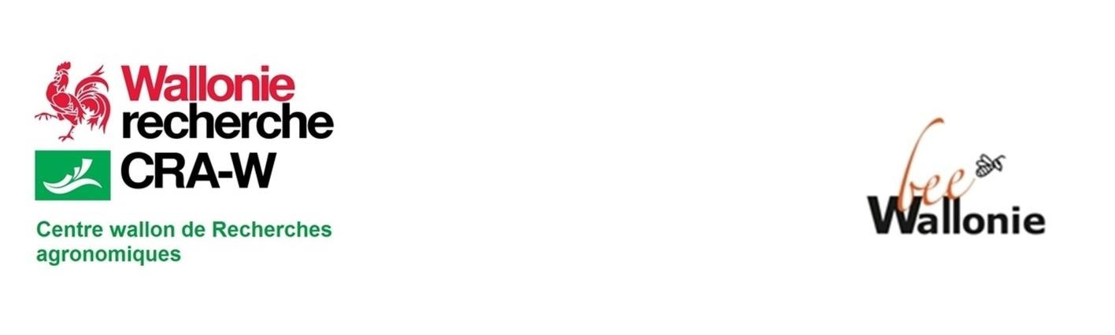
Le piégeage de printemps des fondatrices de frelon asiatique en Wallonie : étude de terrain du piège couvercle

Dans le cadre du projet BeeWallonie, le CRA-W lance une étude d’envergure sur le piégeage de printemps dans toute la Wallonie en collaboration avec le secteur apicole. Il est établi que le piégeage de printemps réalisé avec des pièges à noyade est dommageable pour la biodiversité.
Pour pallier à ce manque de sélectivité, le CRA-W a développé durant l’année 2023, un piège couvercle physiquement sélectif pour le piégeage des fondatrices de frelon asiatiques. Suite à une série de tests en laboratoire, les trous d’entrées et de sorties ont été calibrés au millimètre près afin de retenir le frelon asiatique tout en permettant aux autres espèces d’insectes (abeilles, guêpes, mouches,…) de ressortir et en évitant que le frelon européen ne puisse pénétrer dans le piège. Afin de valider l’efficacité et la sélectivité de ce piège, une étude de terrain est indispensable avant toute diffusion à large échelle.

Dans les prochaines semaines, le CRA-W va distribuer aux apiculteurs intéressés un kit de piégeage de printemps composé 2 pots à miel muni du piège couvercle, l’un de couleur jaune et l’autre rouge, ainsi que 300 g de bio-absorbant et 1 litre d’attractif (solution sucrée à base de grenadine).
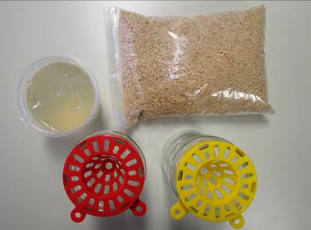

Les pièges devront être relevés idéalement tous les 2 jours afin d’observer les captures. Celles-ci seront consignées dans un formulaire en ligne ou sur une fiche papier. La campagne de piégeage durera 2 mois avec un renouvellement de l’attractif et du bio-asborbant tous les 2 semaines. À l’issue de cette campagne de piégeage, les résultats seront présentés à l’ensemble des participants et communiqués sur cette page.

Inscription pour les apiculteurs à l’étude jusqu’au 18/02/2023 :
https://survey2.cra.wallonie.be/index.php/942158?lang=fr

